臺中高工113年度「2024全國智慧製造應用競賽巡迴研習」實施計畫

一、目標：(一)讓學員了解協作型機械手臂應用於工業生產過程、工業4.0的意義。

(二)學習操作協作型機械手臂，讓學員了解工業用機械手臂的應用方式。

二、辦理單位：

(一)指導單位：教育部國民及學前教育署、臺中市政府教育局。

(二)主辦單位：新興科技教育遠距示範服務計畫─中投區新興科技推廣中心。

(三)承辦單位：臺中市立臺中工業高級中等學校。

(四)協辦單位：臺北市立南港高級工業職業學校、國立新竹高級工業職業學校、國立花蓮高級工業職業學校、國立臺南高級海事水產職業學校、高雄市立高雄高級工業職業學校、國立臺北科技大學附屬桃園農工高級中等學校、國立中興高級中學、達明機器人股份有限公司、菲尼克斯有限公司、飛斯妥股份有限公司。

(五)合作單位：前瞻新興科技教育遠距示範服務計畫辦公室。

三、研習日期、地點：3月2日(六)南港高工、3月9日(六)南港高工、3月23日(六)新竹高工、4月13日(六)花蓮高工、4月14日(日)花蓮高工、4月20日(六) 臺南海事、4月20日(六) 高雄高工、4月21日(日) 高雄高工、5月4日(六)臺中高工、5月11日(六)臺中高工、5月18日(六)北科附工、5月25日(日)中興高中，**共計12場**。(詳細地點另行通知錄取學員。)

四、研習內容：詳課程表(如附件一)。

五、參加人員：高中職學生，研習人數每場次**以30名為限**。

六、研習方式：實作課程。

八、報名方式：

(一)共八場，如下所示。採線上報名，每場次額滿為止，**重複報名者以一場為限。**

(二)請至活動網站查閱錄取名單。

(三)報名網址：<https://reurl.cc/mr7vDV>。

(四)活動網址：<https://www.academy.tm-robot.com/competition>

(2024全國智慧製造應用競賽官網)  
<http://www.tcivs.tc.edu.tw/ischool/publish_page/244/>

（新興科技教育遠距示範服務計畫─中投區新興科技推廣中心網站；可至臺中高工首頁，點選左側行政單位選單進入。）

九、報名注意事項：

(一)為響應環保政策請自備環保杯。

(二)全程參與並表現良好之學員核發研習證明書。

(三)請準時報到參加研習，已報名但臨時因故無法參加者，請於活動前電洽主辦單位，以利通知候補學員。

(四)本研習如有其他未盡事宜，得另案修正並上網公告。線上報名時，如有任何問題，請電洽 04-22613158分機6702 黃耀暉組長、呂豐智助理。

**【附件一】**

**臺中高工113年度**

**「2024全國智慧製造應用競賽巡迴研習」課程表**

|  |  |  |  |
| --- | --- | --- | --- |
| **時 間** | **訓練名稱** | **課程** | **內容** |
| 08：50～09：00 | 簽到 | | |
| 09：00～09：10 | 協作型手臂  初階課程 | Agenda 說明 | |
| 09：10～10：10 | HMI Basic | 學會手拉教導、運動設定 |
| 10：10～11：10 | Pick and Place &  Pallet 教學 | 學會使用 Set、Wait For 及 Move 節點 Pallet Node 、M-Decision教學 |
| 11：10～12：00 | 迴圈、手動控制 | 變數控制專案執行圈數、M-decision使用 |
| 12：00～13：00 | 中場休息、午餐 | | |
| 13：00～14：30 | 協作型手臂  初階課程 | EIH教學 | 學會定點式定位 |
| 專案編輯 | 結合所有教學內容編寫專案 |
| 14：30～14：40 | 2024 競賽說明 & 選拔 | 競賽說明 | 比賽時間&地點、營隊、公布主題 |
| 選拔規則 | 說明初選選拔規則 |
| 14：40～15：00 | 練習時間 | 參賽選手們練習初選題目 |
| 15：00～17：00 | 競賽時間 | 一個梯次40分鐘，視情況調整競賽梯次 |
| 17：00～ | QA&賦歸 | | 競賽相關QA |

**報名QR Code**

**【附件二】**

**歷年活動分享**

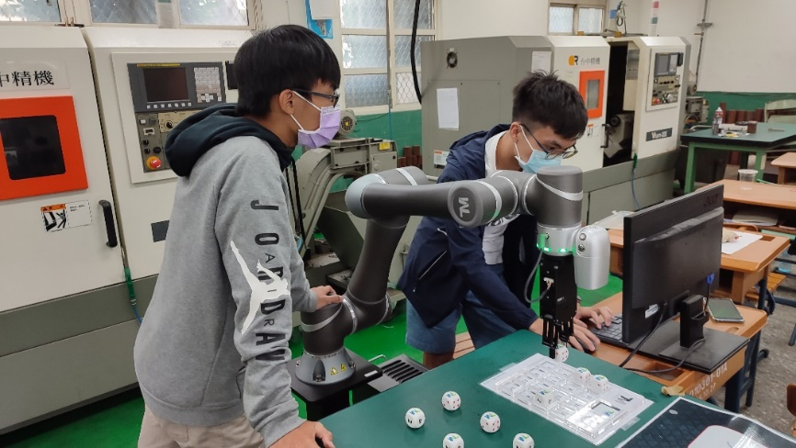**一、學生研習實作**

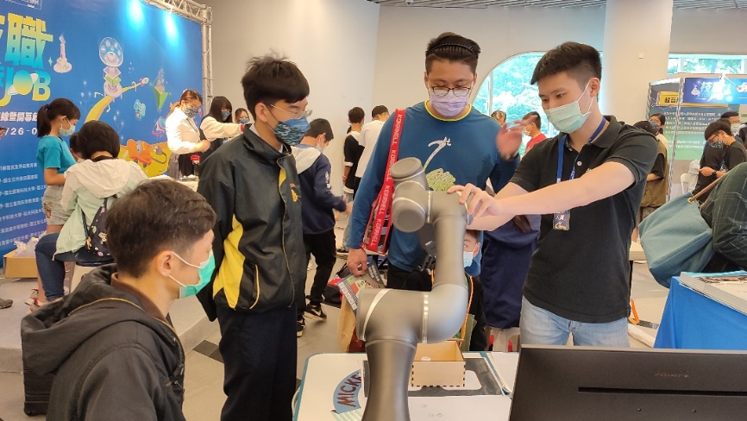**二、推廣活動展示**

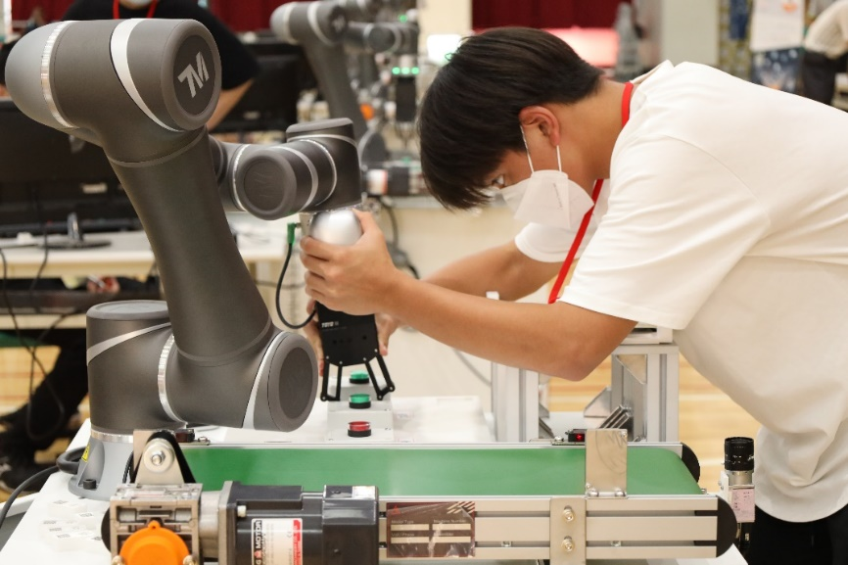**三、全國實作競賽**